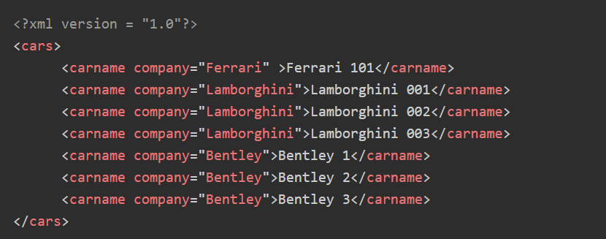

1.-CREAR EL ARCHIVO XML DESDE CÓDIGO JAVA EN SRC
2.-MODIFIQUE LOS ELEMENTOS A IDIOMA ESPAÑOL EN CÓDIGO JAVA
3.-ADICIONE LOS SIGUIENTES ELEMENTOS DESDE CODIGO JAVA;
Renault Clio. · Toyota Corolla. · SEAT Arona. · Peugeot y crear dos atributos

